BUỔI TRẢI NGHIỆM Ý NGHĨA TẠI KHU DI TÍCH LỊCH SỬ ĐÌNH PHÚC XÁ VÀ ĐÌNH THANH AM CỦA THẦY VÀ TRÒ TRƯỜNG TIỂU HỌC ĐÔ THỊ VIỆT HƯNG NĂM HỌC 2020-2021

Thực hiện Kế hoạch số 40/KH-THĐTVH ngày 05/10/2020 của trường Tiểu học Đô Thị Việt Hưng về thực hiện nhiệm vụ năm học 2020-2021 trong đó có tổ chức các hoạt động ngoại khóa trải nghiệm, giáo dục kỹ năng sống, đồng thời trang bị cho học sinh kiến thức về di tích lịch sử địa phương, Nhà trường đã tổ chức cho 359 em học sinh khối 3 tham quan đình Phúc Xá và đình Thanh Am vào chiều thứ hai ngày 26/10/2020. Đây là cơ hội tốt để cho các bạn học sinh tìm hiểu thêm về những di tích lịch sử, các danh tướng, danh nhân văn hoá của quê hương Long Biên.
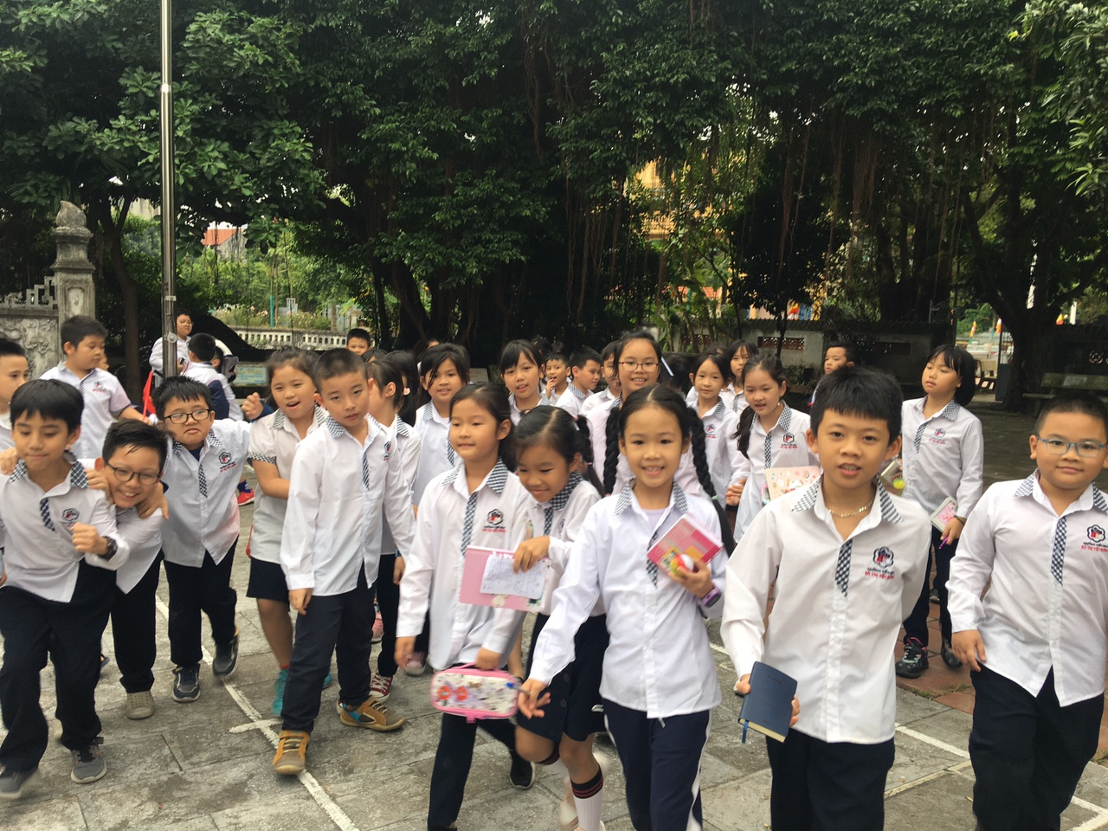

Các bạn học sinh hào hứng tham quan di tích lịch sử địa phương.
Đúng 14 giờ các em đã có mặt tại điểm tham quan đình Phúc Xá thuộc phường Ngọc Thụy , quận Long Biên, Hà Nội. Đến nơi đây, thầy và trò Trường Tiểu học Đô Thị Việt Hưng như được hòa mình vào bầu không gian yên bình, trong lành và dịu mát của thiên nhiên giữa tiết trời cuối thu. Ở đó các em được cụ từ giới thiệu truyền thuyết của ngôi đình: Phúc Xá là vùng đất địa linh nhân kiệt, nơi đây có nhiều công trình văn hóa tâm linh, chỉ trong một làng đã có 4 công trình gồm chùa, đình và 2 ngôi đền. Trong những công trình này, đình Phúc Xá là một di tích nổi tiếng nhất. Đã từ lâu, đình Phúc Xá thu hút không chỉ người dân Kinh thành Thăng Long mà cả khách thập phương xa gần đến tham quan, dâng lễ. Tài, đức và công tích của các vị Thành hoàng làng Phúc Xá, đặc biệt là danh tiếng lừng lẫy của người anh hùng Lý Thường Kiệt đã chinh phục được long dân và thong đến trời, đất, sau khi mất đi, các Ngài trở nên bất tử. Danh tướng Lý Thường Kiệt được dân làng tôn vinh là Thành hoàng làng – người che chở phù giúp dân có cuộc sống yên bình. Một nhân vật lịch sử kiệt xuất khi sống có nhiều cống hiến cho đất nước, khi mất đi đã được hiển Thánh sống mãi trong lòng dân. Hội làng Phúc Xá là một trong những lễ hội lớn trong vùng, được tổ chức ngày 17 tháng 2 âm lịch. Trong lễ hội có nhiều hoạt động đa dạng và phong phú. Nghi lễ đáng lưu ý nhất là lễ rước nước, giống như các lễ hội vùng ven sông Hồng, rước nước mang ý nghĩa cầu cho mưa thuận gió hòa. Trong lễ hội Phúc Xá có nghi lễ rước kiệu Thánh.Tính thiêng của đinh còn bởi dư âm của người anh hùng dân tộc Lý Thường Kiệt. Vì thế, về với đình Phúc Xá là đến thụ hưởng sinh khí trong lành, nơi thiên – địa giao hòa để được tiếp thêm sinh lực của trời đất.
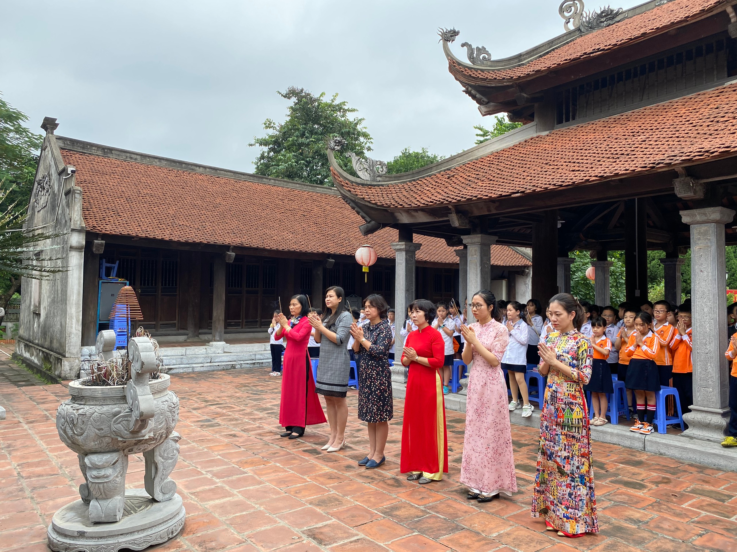
Các cô giáo cùng học sinh dâng hương lễ Thánh.
Sau khi làm lễ dâng hương các em đã được các cô giáo nhà trường hướng dẫn thăm quan quần thể kiến trúc đình. Các nếp nhà cổ ẩn mình dưới những cây cổ thụ bốn mùa tỏa bóng mát tạo cho di tích một vẻ đẹp thâm nghiêm, huyền bí. Các công trình kiến trúc gồm: cổng đình, sân, tòa kiến trúc chính kết cấu kiểu chữ Đinh, nhà Tả, Hữu mạc. Giá trị của đình Phúc Xá còn được thể hiện ở những di vật. Trước hết phải kể đến 2 quả chuông lớn, trong đó một chuông “An Xá tự chung” đúc năm Phúc Thát thứ 5 (1647) có Bài minh ghi rõ Lỹ Thường Kiệt quê ở làng An Xá; một chuông “Am Xá tự chung” đúc năm Chính Hòa thứ 11 (1690); 2 tấm bia dựng thời Nguyễn ghi việc trùng tu di tích; 8 đôi câu đối ca ngợi công tích của Lý Thường Kiệt; 7 đạo sắc phong niên đại thời Nguyễn. Đây là những tác phẩm nghệ thuật được trang trí bằng nghệ thuật đục chạm trên đá rất công phu, tinh xảo. Nhưng đăc biệt hơn cả là những giá trị phi vật thể nằm ở các bức đại tự và hoành phi, câu đối. Nội dung của những chữ được thể hiện trên các di vật này đều tập trung vào ca ngợi cảnh đẹp, đất thiêng, nơi ngôi đình tọa lạc, công trạng, đức độ của các vị Thần được thờ. Các bức đại tự khẳng định giá trị của đình như: “Thánh cung vạn tuế” (Đức Thánh muôn năm). Còn các câu đối lại mang ý nghĩa khác nhằm ca ngợi công đức của thần. Đình Phúc Xá là một trung tâm sinh hoạt văn hóa tâm linh của một cộng đồng dân cư, là một vốn cổ quý giá luôn được nhân dân trân trọng gìn giữ và phát huy giá trị, đã được Bộ Văn hóa – Thông tin xếp hạng năm 1993.
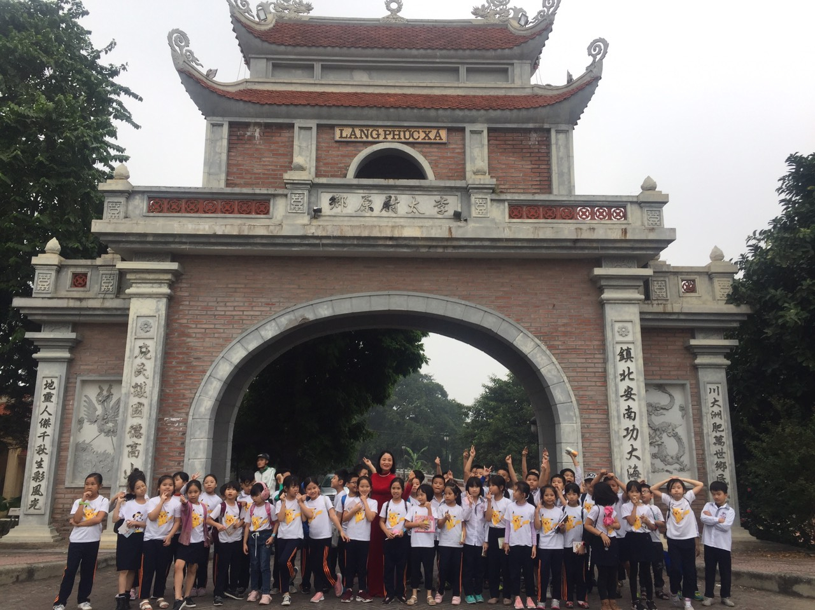
Cổng làng Phúc Xá

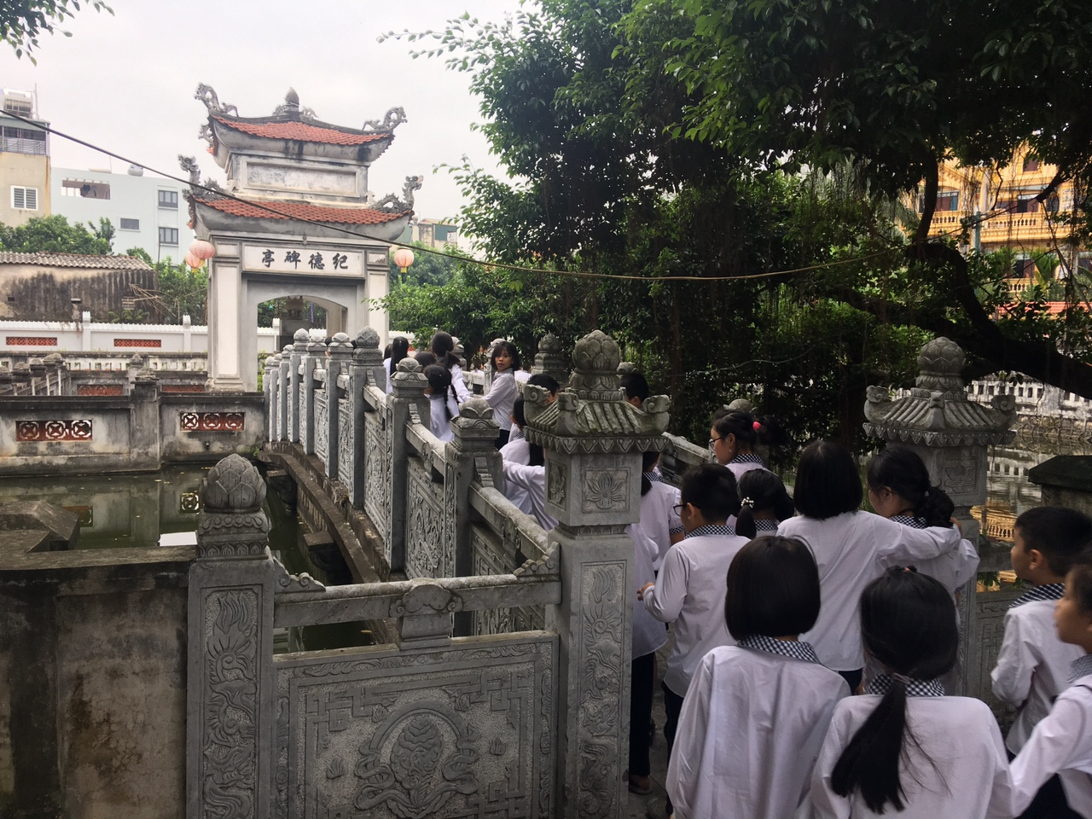
Giếng nước đình Phúc Xá
Tạm biệt đình Phúc Xá với nghệ thuật trang trí phong phú trên kiến trúc và di vật quý, thầy và trò chúng tôi đến với ngôi đình Thanh Am thuộc phường Thượng Thanh - quận Long Biên - thành phố Hà Nội. Tại đây ai cũng ngỡ ngàng khi được chiêm bái một hệ thống di vật cổ có giá trị như cuốn thần phả, một quyển Sấm Ký của Nguyễn Bỉnh Khiêm. Cuốn thần phả viết về Trình Quốc Công do Trần Mỹ - đỗ cử nhân khoa Tan Mão năm Duy Tân thứ 3, thụ Trung Thành Đại phu làm tri phủ Hoài Đức viết và được sao chép lại vào năm Bảo Đại thứ 10; 7 đao sắc phong thần cho các vi thần hoàng làng. Đạo sớm nhất có niên hiệu "Vĩnh Khánh Nhị niên, thập nhị nguyệt thập nhật" (ngày 10 tháng 12 năm Vĩnh Khánh thứ 2 - năm 1730), muộn nhất là sắc ghi niên hiệu "Khải Định cửu niên thất nguyệt thập ngũ nhật" (ngày 15 tháng 7 năm Khải Định thứ 9 - 1924). Ngoài các giá trị về kiến trúc, nghệ thuật đình còn là nơi thờ một vị thánh đã có nhiều công lao đóng góp cho lịch sử nước nhà đó là Trình Quốc Công Nguyễn Bỉnh Khiêm trong tư cách là thần hoàng làng được thờ ở đình. Ông (1491-1585) quê ở làng Trung Am, xã Lý Học, huyện Vĩnh Lại, tỉnh Hải Dương, nay thuộc huyện Vĩnh Bảo, Hải Phòng. Bố ông là Văn Tỉnh được phong quận công, mẹ ông là con gái quan thượng thư Ngữ Văn Lan. Lúc nhỏ, Nguyễn Bỉnh Khiêm học tập ở nhà, lớn lên vào Thanh Hóa học bảng nhãn Lương Đắc Bằng. Tại đây ông được thầy dạy sách "Thái Ất thần kinh ". Năm 1535, ông thi đậu trạng nguyên, khi ấy 44 tuổi. Dưới triều đình nhà Mạc, ông làm quan đến chức thượng thư, thái phó, tước Trình tước quận công, nên người đương thời gọi ông Trạng Trình. Khi ấy triều đình ngày càng xấu đi, Nguyễn Bỉnh Khiêm dâng sớ, xin chém nhiều lộng thần, nhưng vua Mạc không chấp thuận, ông cáo bệnh về nhà. Tại quê, Nguyễn Bỉnh Khiêm dựng am Bạch Vân, lấy hiệu sư sỹ bạch Vân, xây chùa, mở trường dạy học bên bờ sông Tuyết Hàn, học trò tôn xưng ông là phụ tử Tuyết Giang. Tiếng là ẩn dật nhưng ông vẫn ở vị thế " làm quan tại nhà", triều Mạc trọng thi như một đại thần cố cựu, thường cử người đến hỏi kế sách, hoặc mời lên kinh đô bàn chình sự...Ông là danh nhân văn hoá lớn của dân tộc ta thế kỷ 16, đã có những đóng góp lớn lao, trường học của quan Trạng Trình Quốc Công đã tạo nên nhiều nhân tài làm vẻ vang cho non sông đất nước như Trạng Bùng Phùng Khắc Hoan, Thượng thư Lưu Hữu Khánh, Cử nhân Nguyễn Dữ, ngoài ra ông còn có nhiều tác phẩm văn học và nghiên cứu về Kinh dịch và Thái Ất thần Kinh.
Kết thúc chuyến tham quan, thầy và trò trường Tiểu học Đô Thị Việt Hưng ra về mang theo những cảm xúc trân quý và biết ơn đến các tiền nhân đã mang lại cuộc sống bình yên cho nhân dân. Trong mỗi các em dường như ai cũng có suy nghĩ phải học tập và rèn luyện thật tốt để xứng đáng với những cống hiến và hi sinh lớn lao của các danh nhân và anh hùng dân tộc.

Một số hình ảnh được ghi lại trong buổi học ngoại khóa
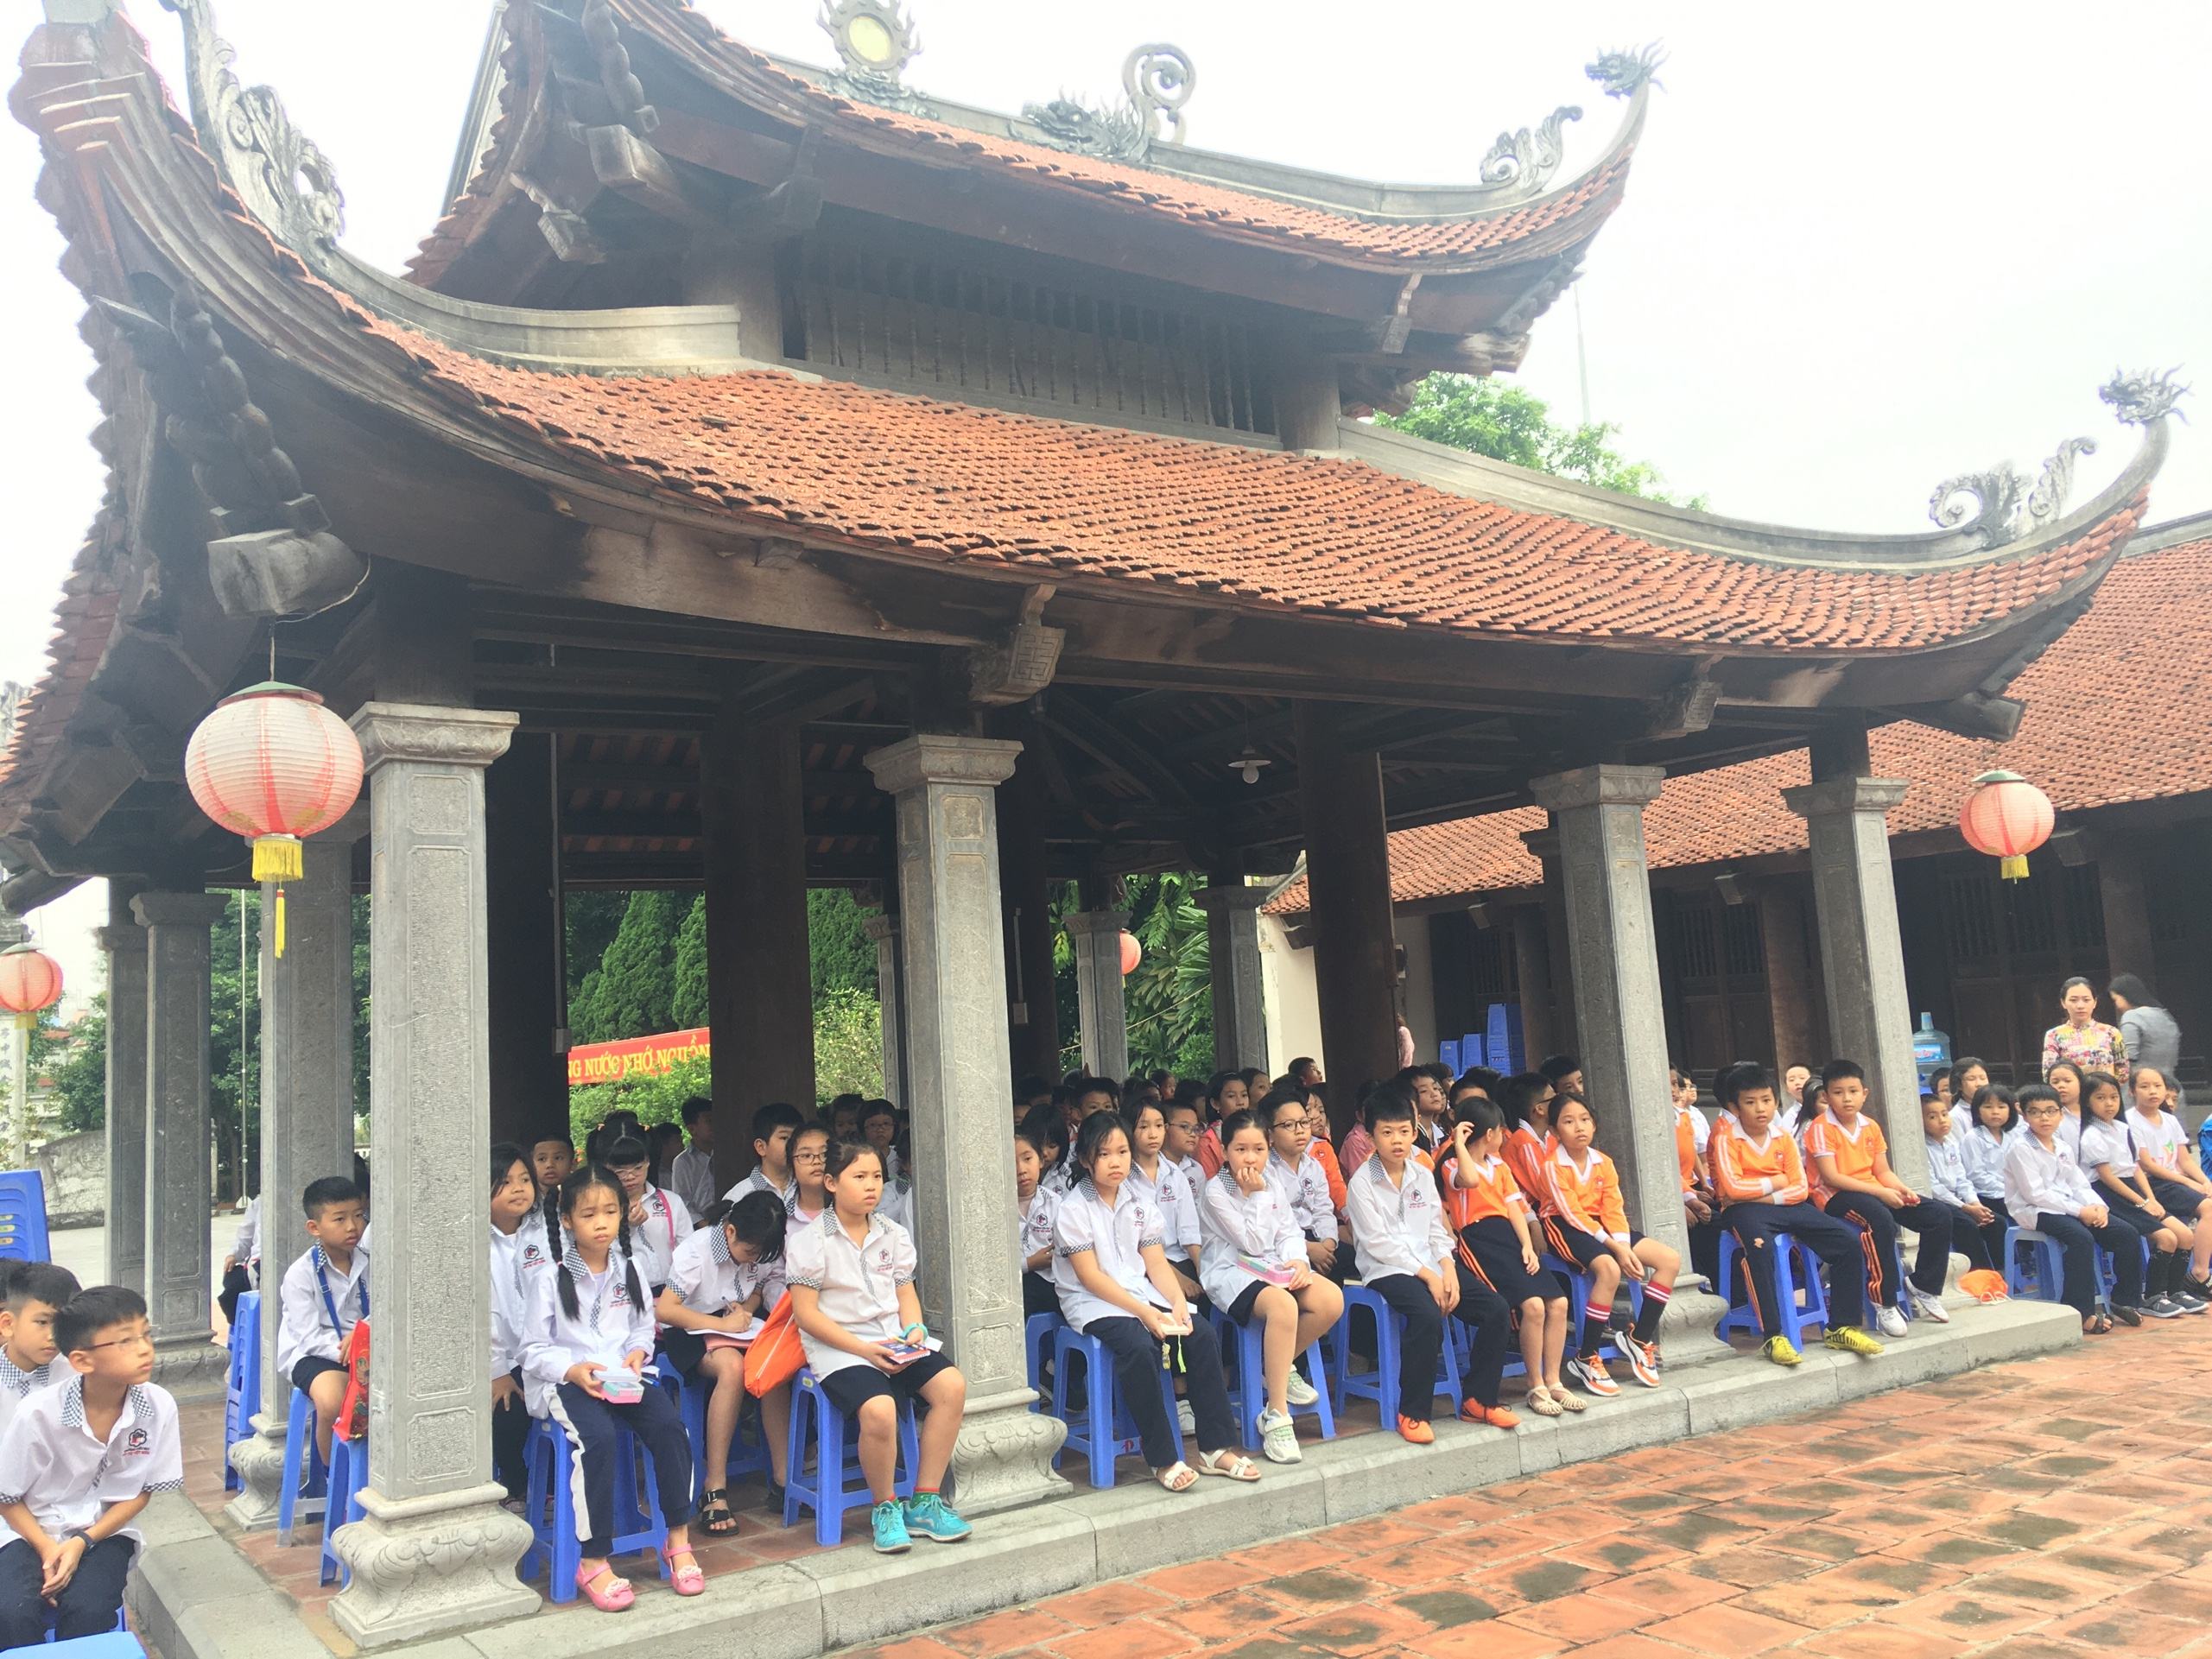

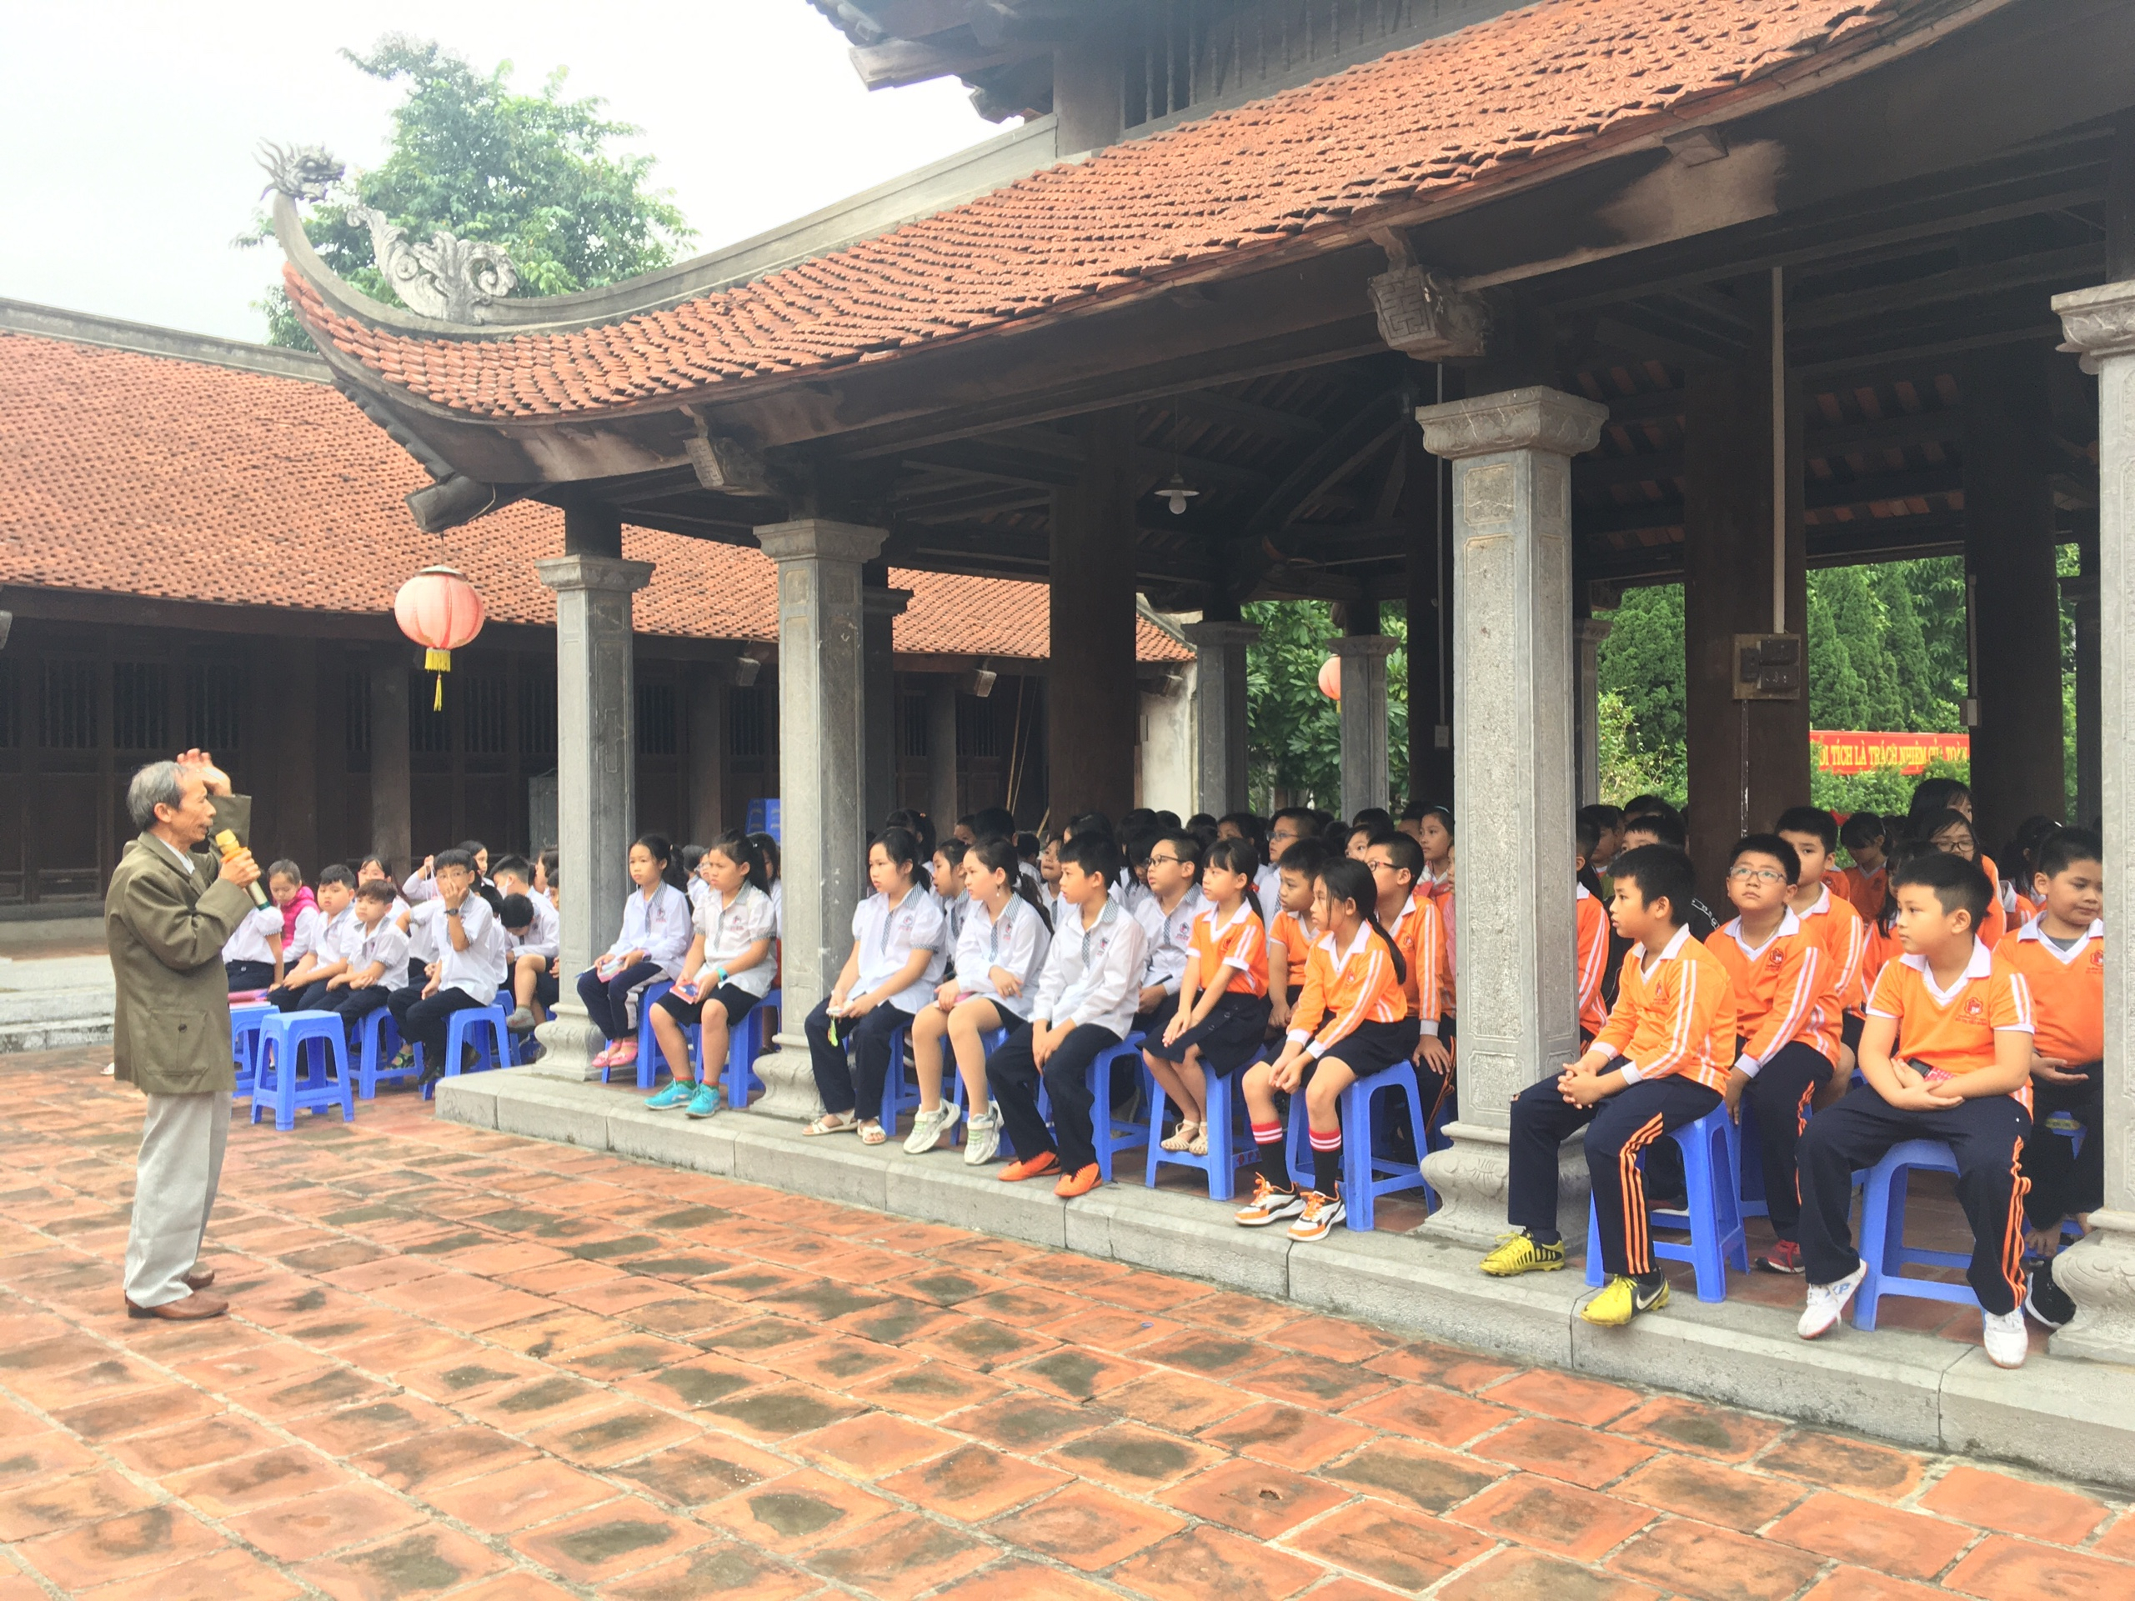
Thầy giáo Uông – Giáo viên Văn- Sử đã nghỉ hưu
Cộng tác viên ban di tích đình Phúc Xá giới thiệu về lịch sử ngôi Đình.
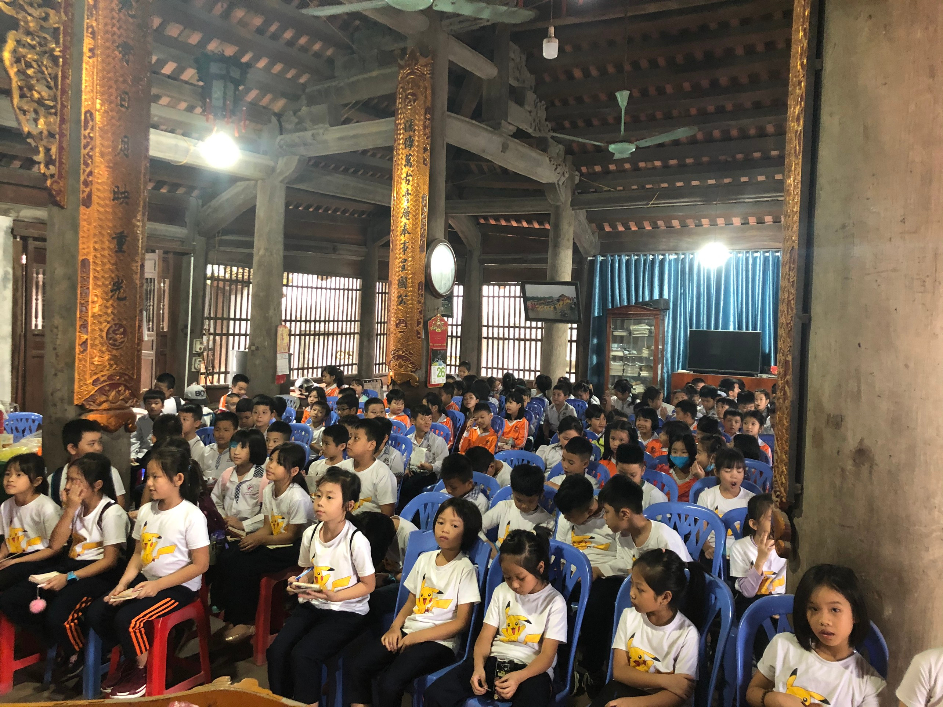
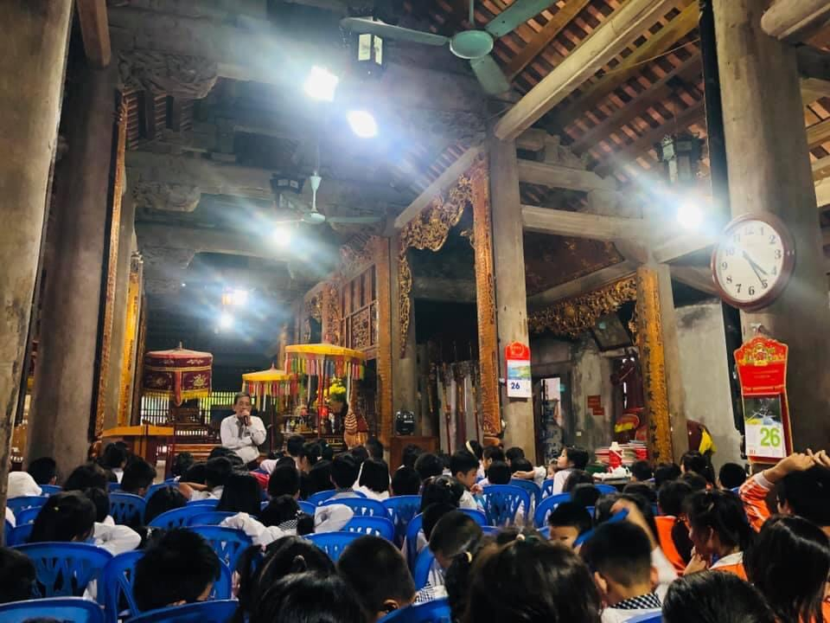
Ông Nguyễn Hồng Quảng – Thư kí Tiểu ban
Quản lí di tích đình Thanh Am kể chuyện lịch sử
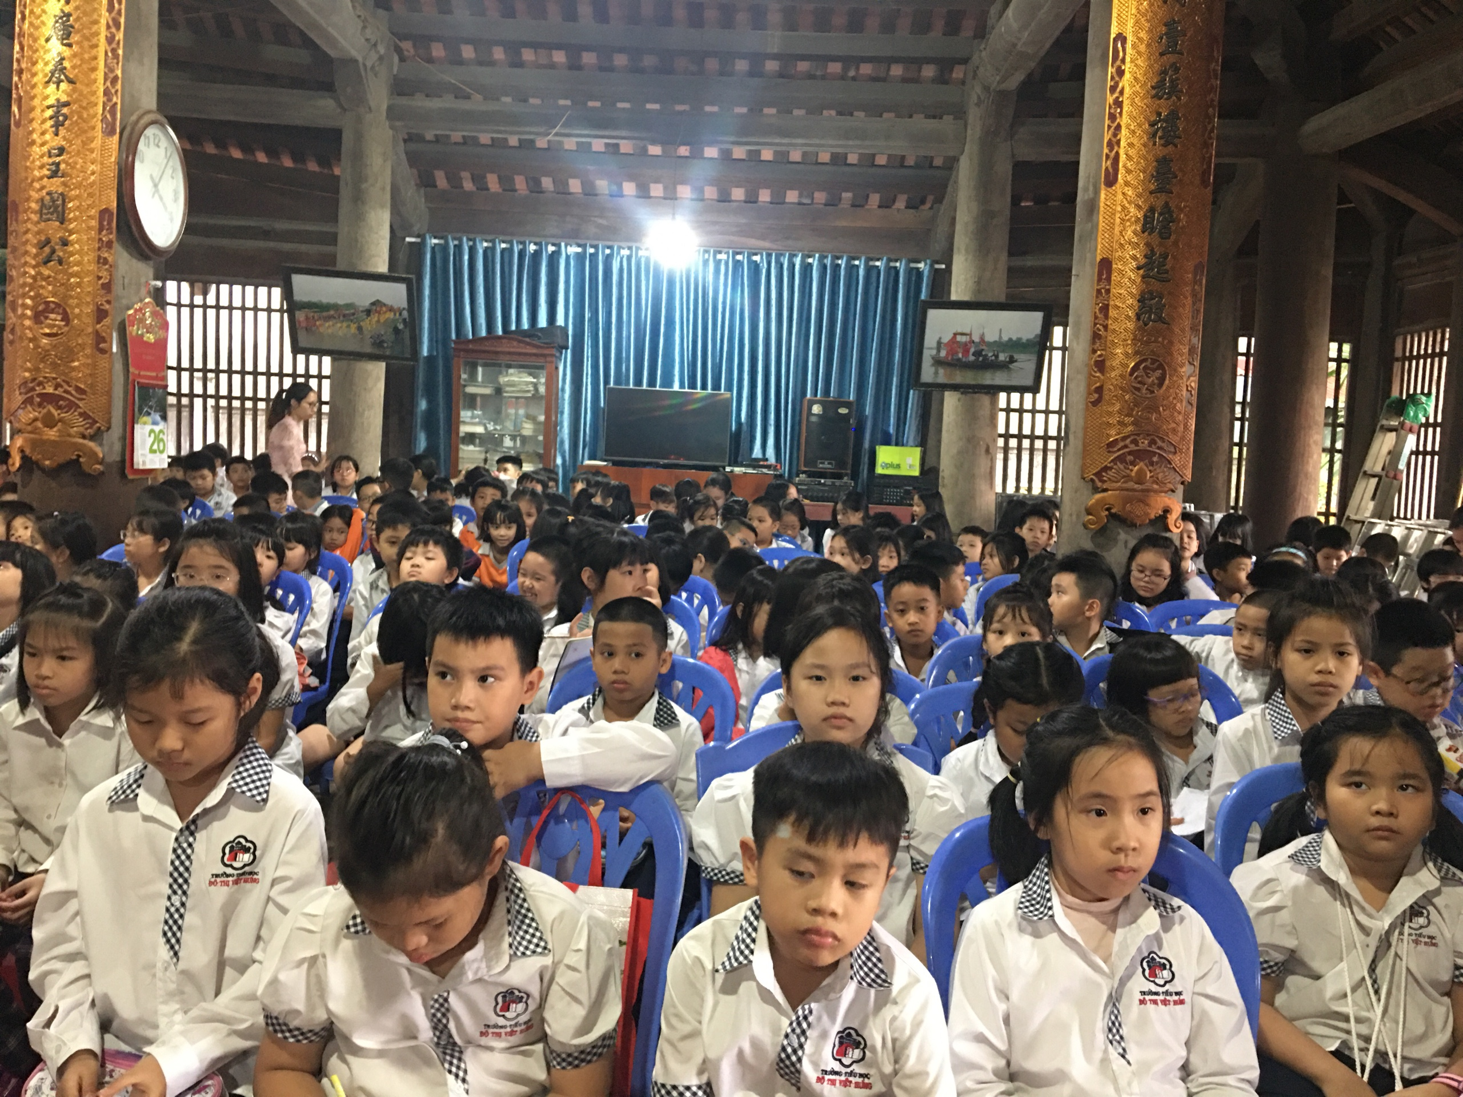
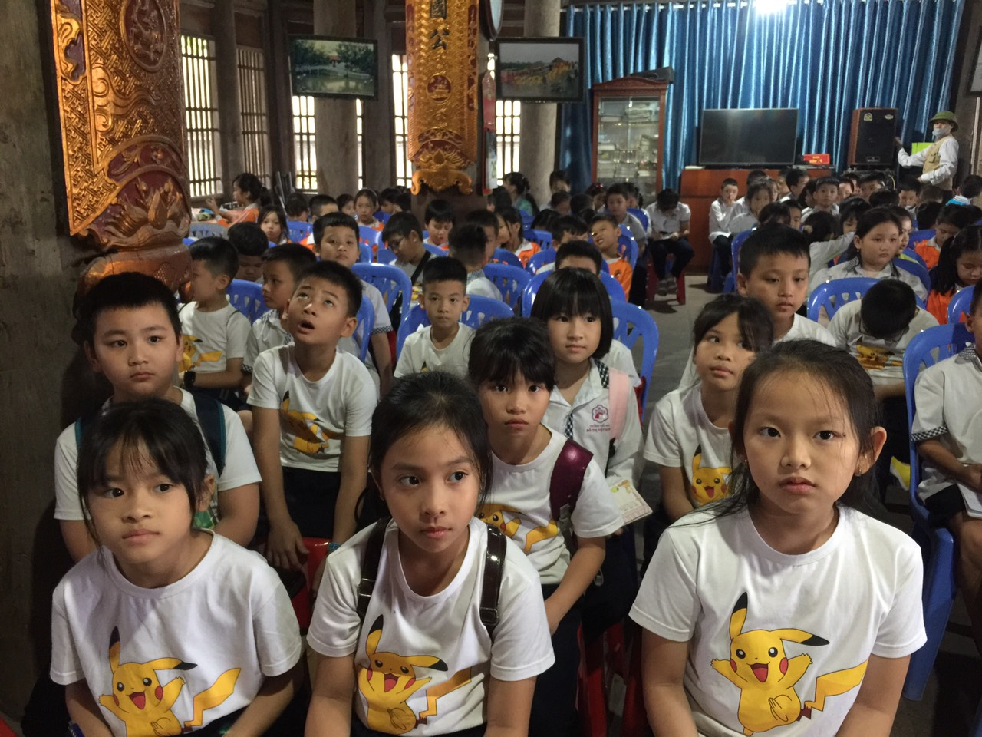
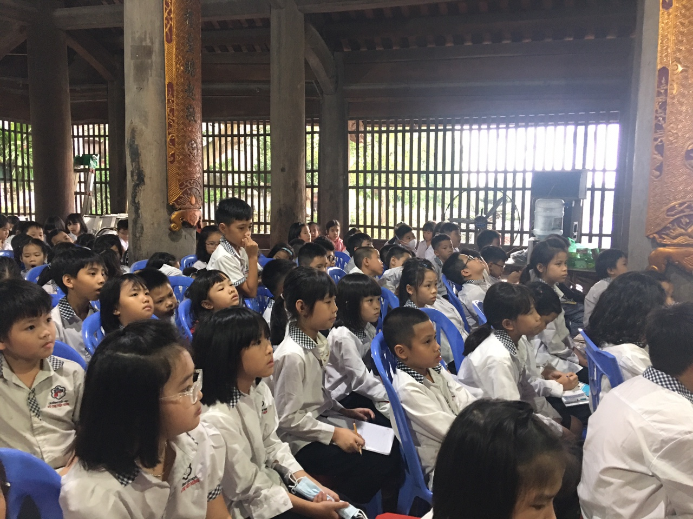
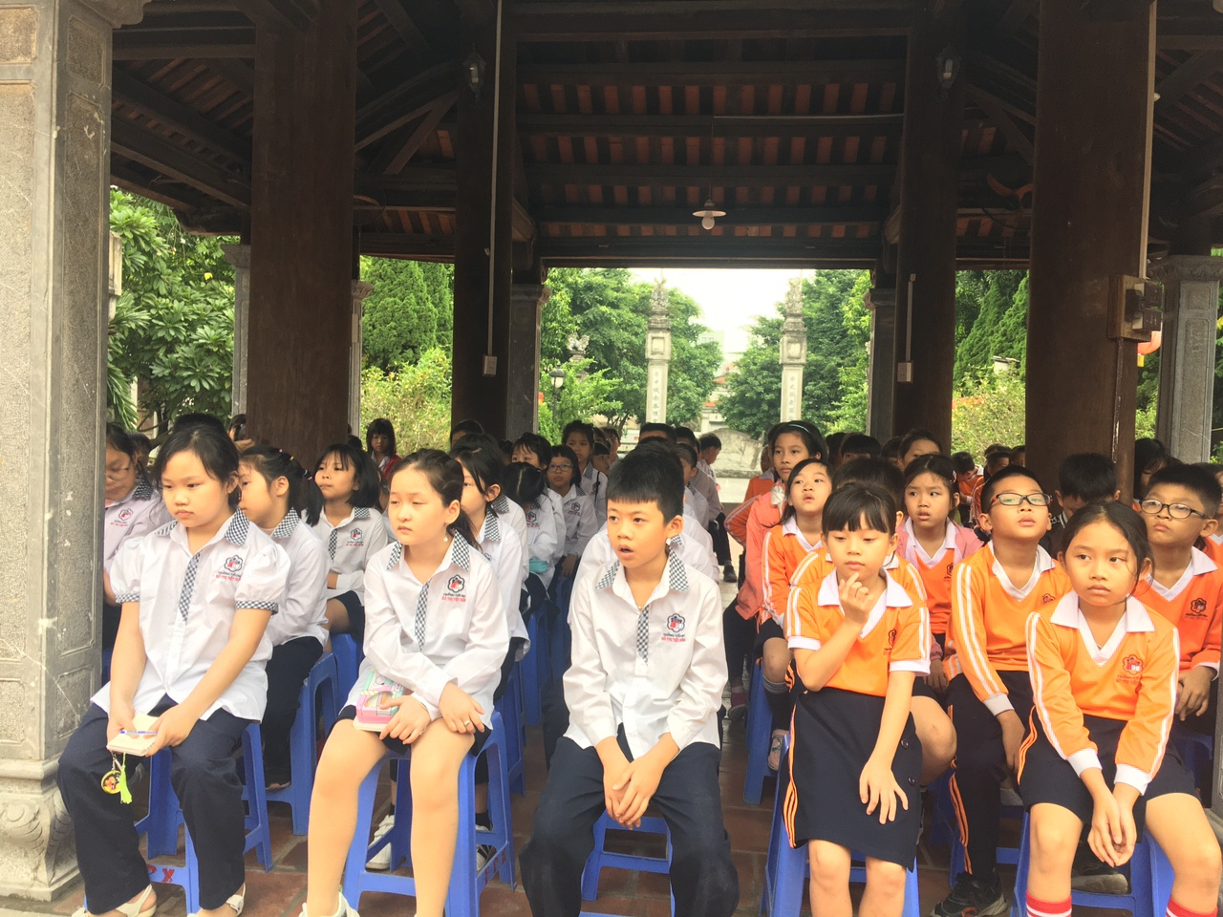
Các em học sinh lĩnh hội những kiến thức lịch sử
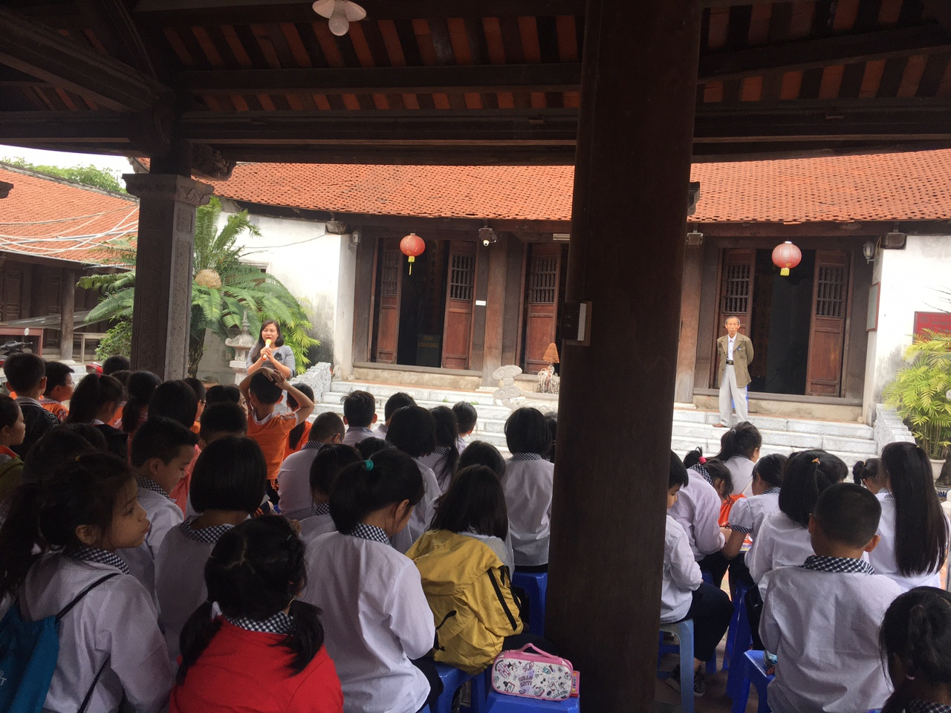
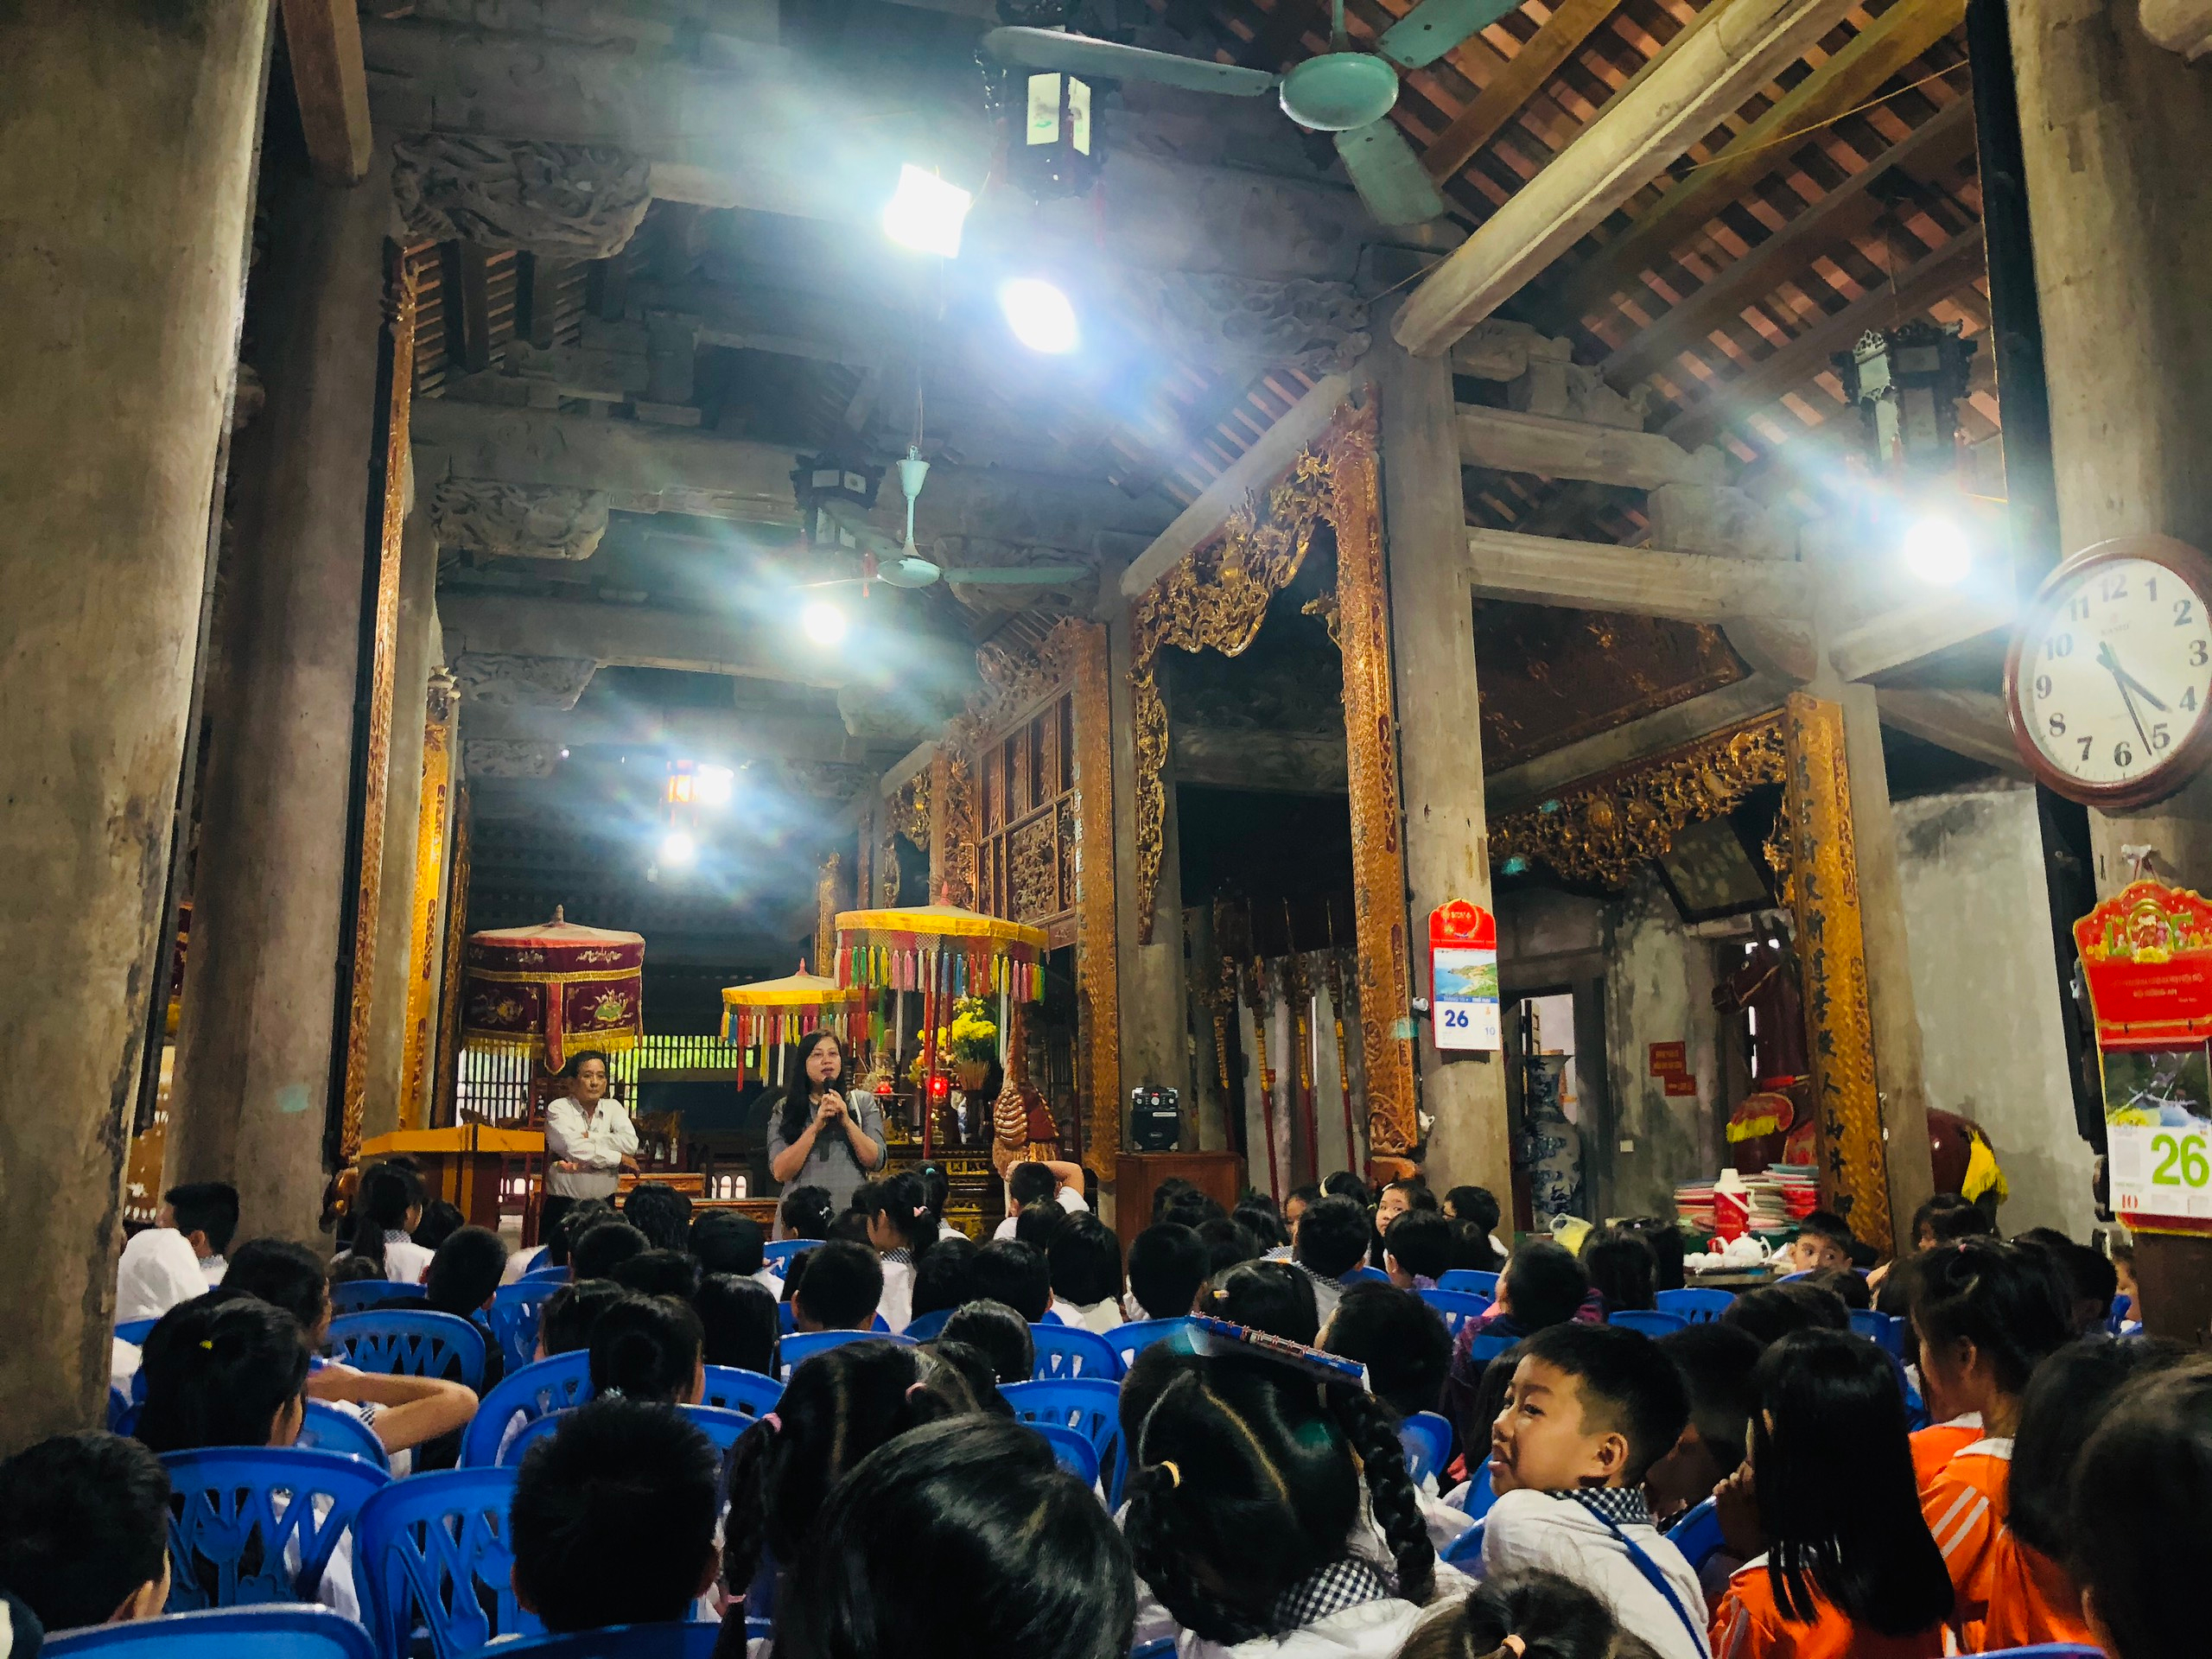
Cô Đặng Thị Hạnh – Phó Hiệu trưởng gửi lời cảm ơn tới các bác trong
Ban quản lí di tích 2 ngôi đình
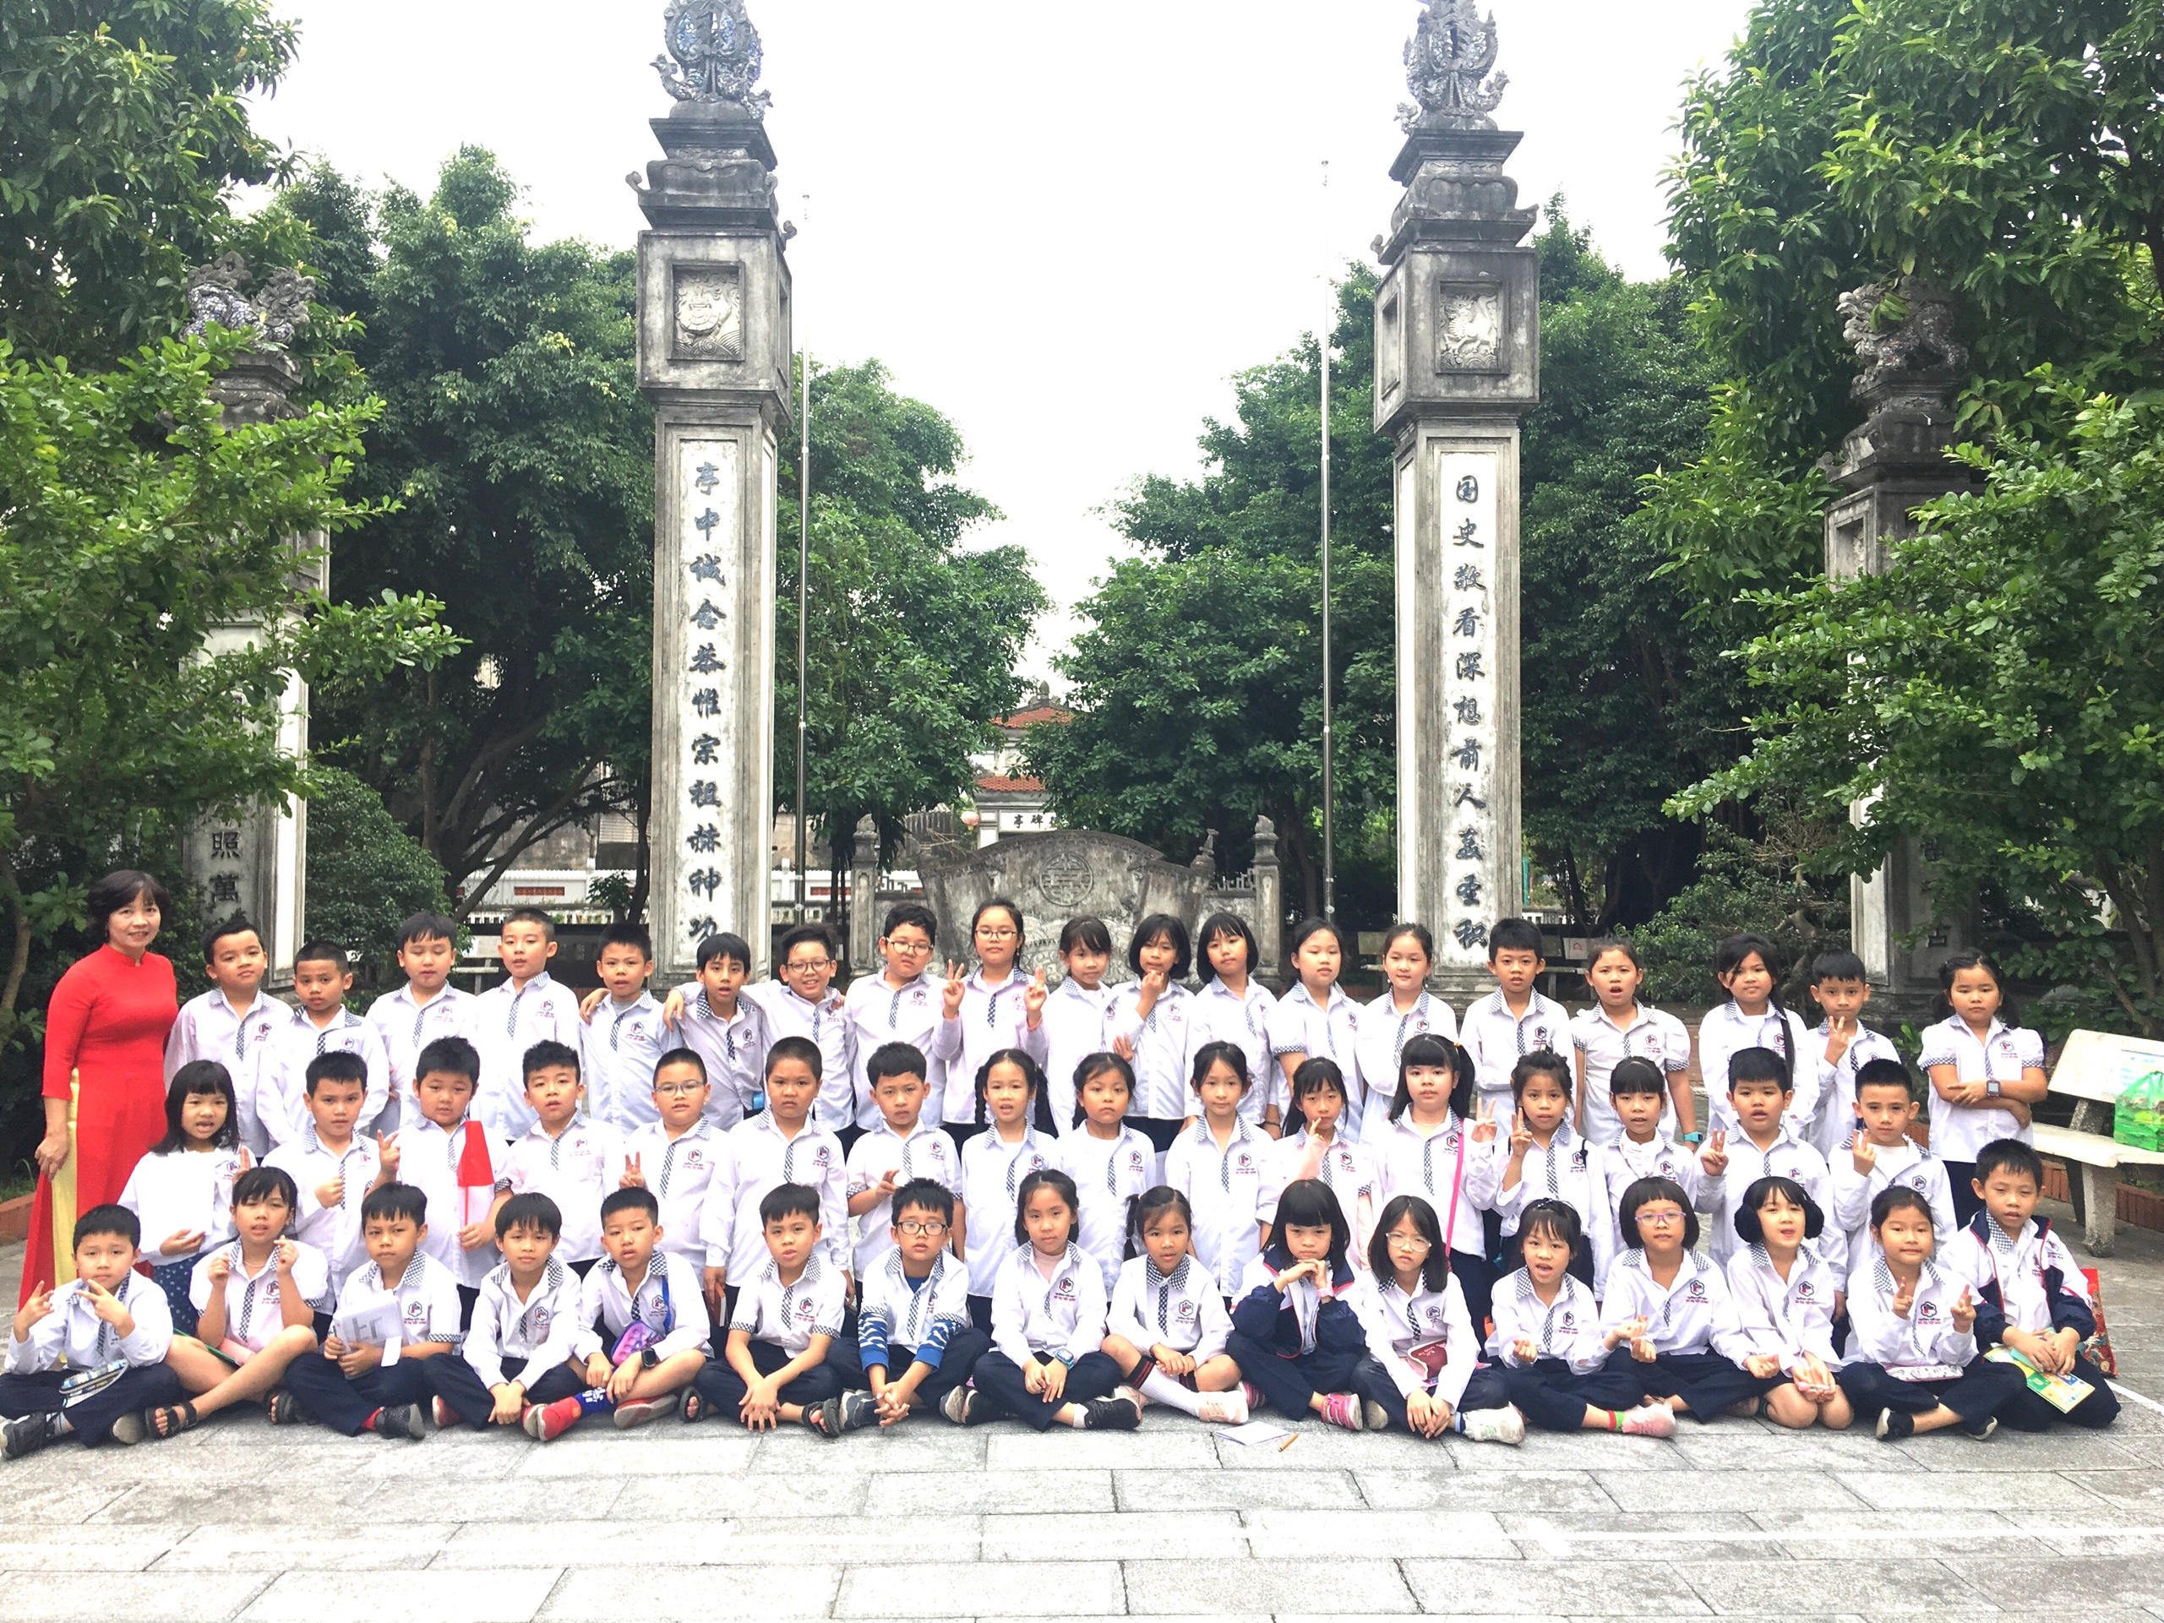
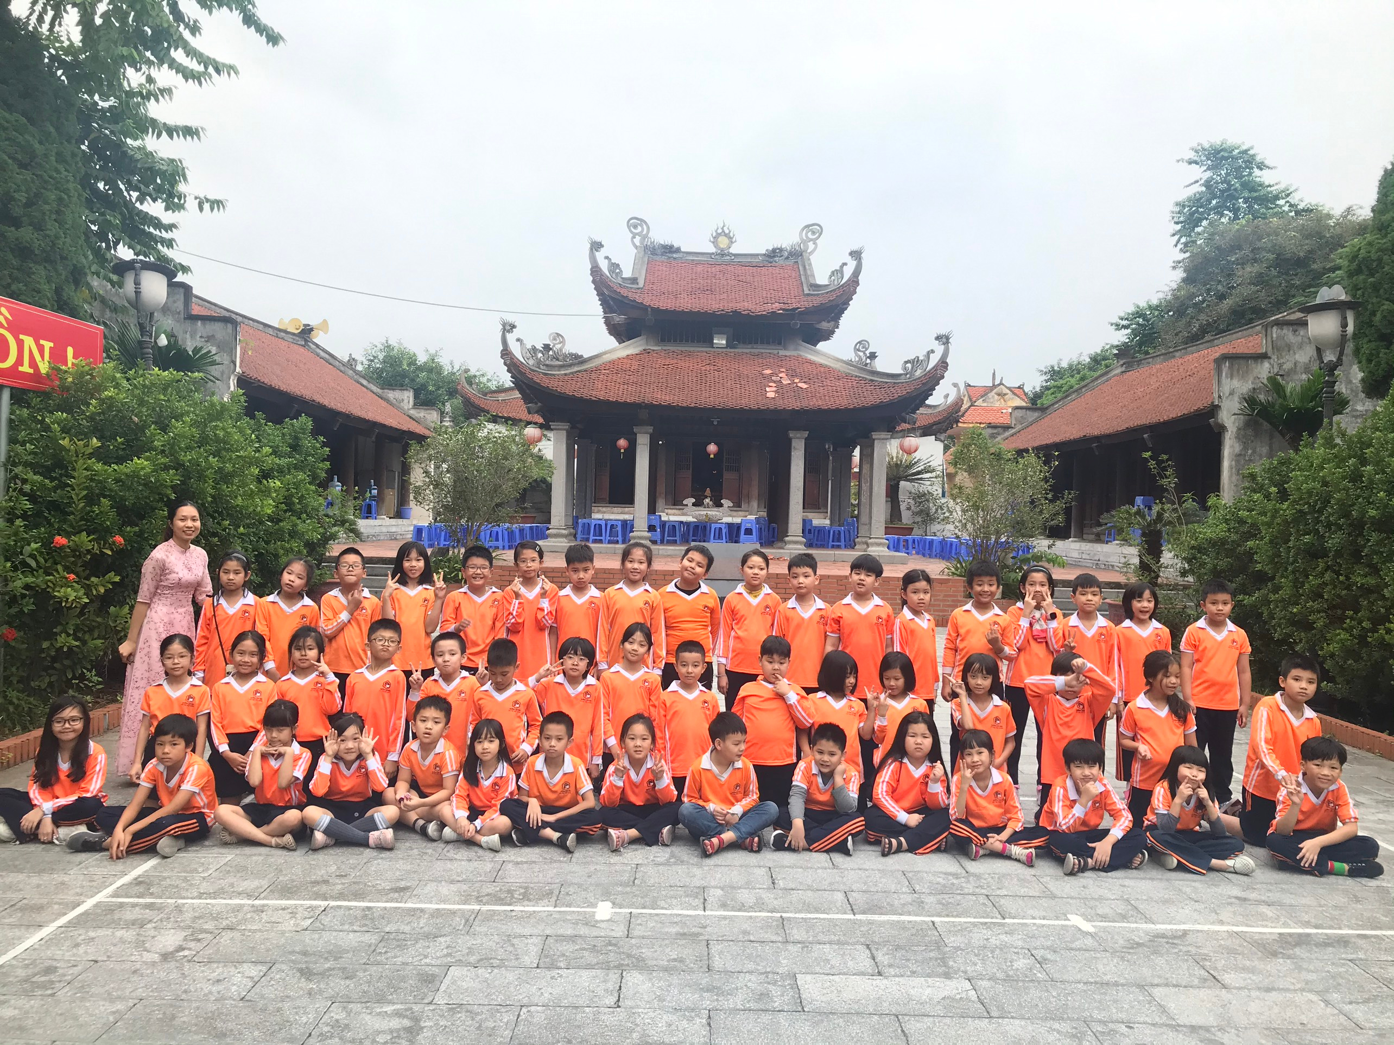
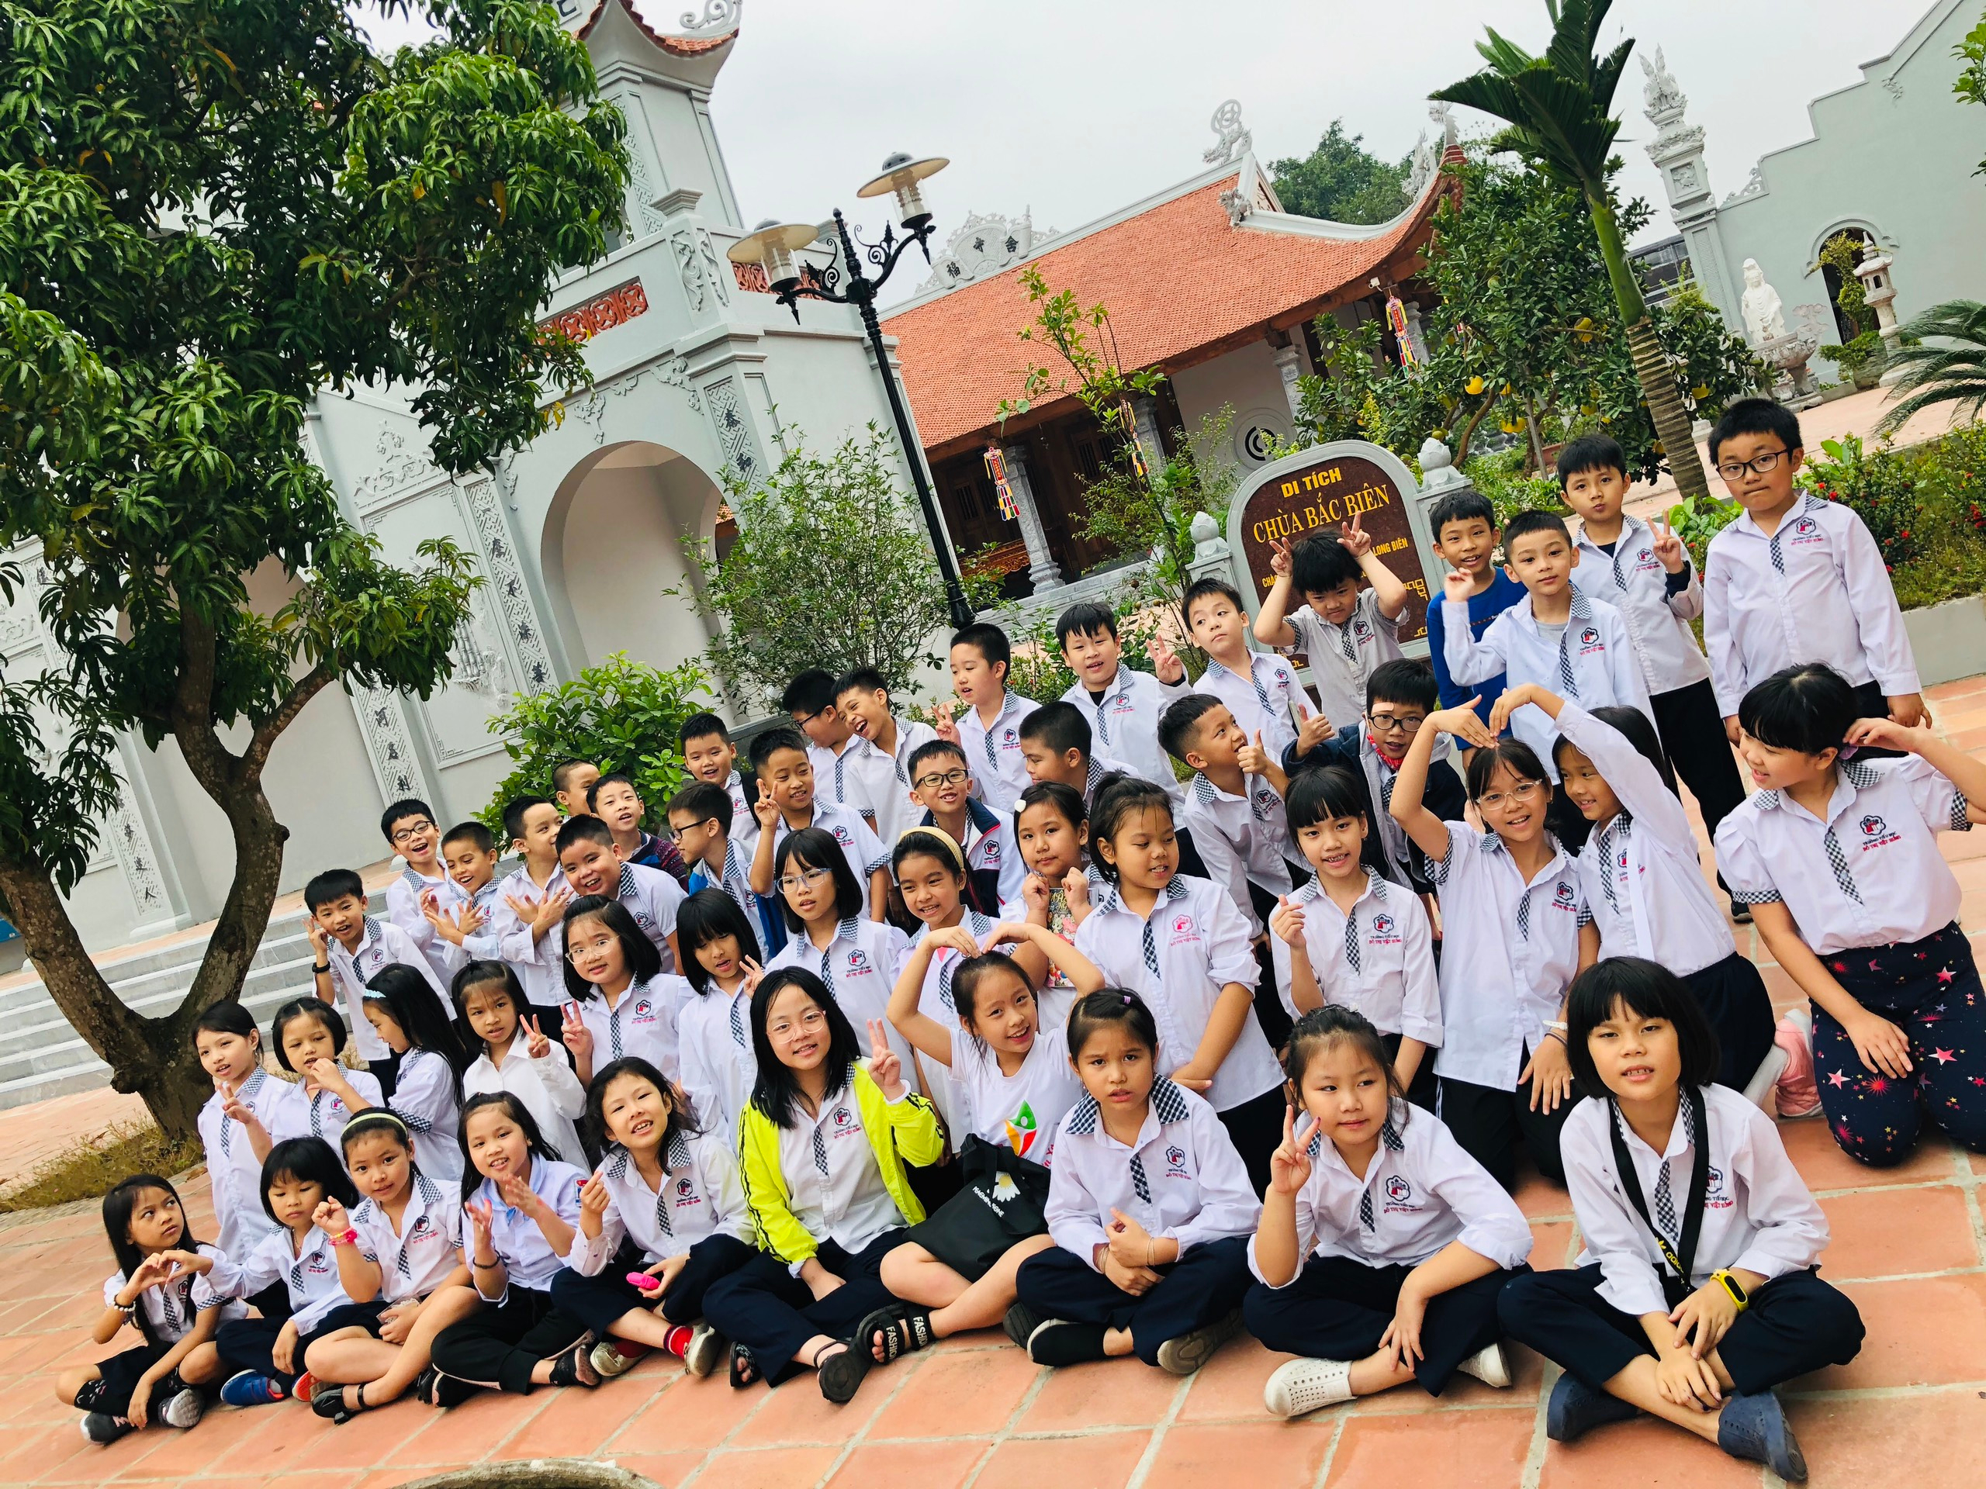

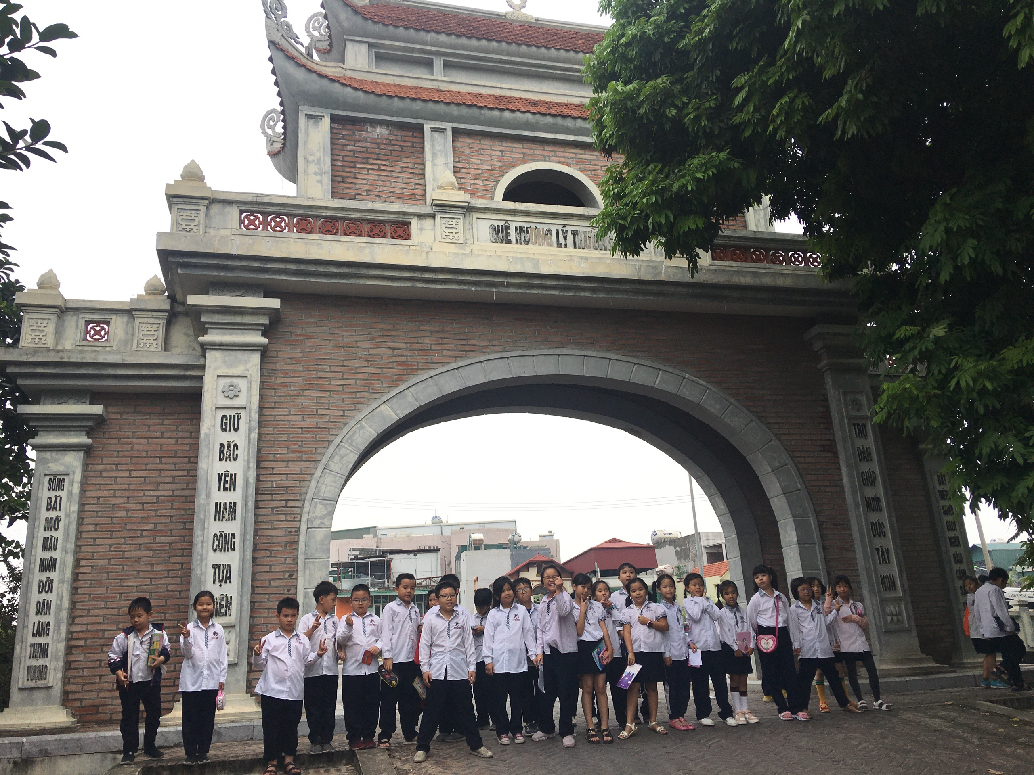
Buổi tham quan và học tập đã gây hứng thú cho các em. Qua buổi trải nghiệm thầy và trò càng hiểu thêm về lịch sử đấu tranh dân của dân tộc Việt Nam nói chung và lịch sử địa phương nói riêng. Đồng thời cũng giáo dục lòng lòng biết ơn thế hệ cha ông đã hi sinh cho nền độc lập dân tộc. Các em thấy tự hào là học sinh của quê hương Long Biên nơi có những vị tướng giỏi, những danh nhân tài ba của đất nước.

Phạm Thị Nga – GVCN 3A2

